ЗВІТ З ЛАБОРАТОРНОЇ РОБОТИ №2

За курсом «Обробка та розпізнавання зображень»

Студента групи ПА-19-2

Ільяшенко Єгора Віталійовича

Кафедра комп’ютерних технологій, ДНУ

**Точкові методи обробки зображень.**

Постановка задачі

Варіант №7

Завдання 1





Гамма-корекція - це процес зміни яскравості зображення шляхом застосування функції гамма до значень яскравості пікселів. Функція гамма визначається як степенева функція, де значення яскравості пікселів підносяться до потужності, що залежить від параметру гамма.

Зазвичай, значення гамма приймає значення в діапазоні від 1.8 до 2.2. Це означає, що яскравості зображення збільшуються в більшій мірі для темних кольорів, ніж для світлих кольорів. Це відповідає сприйняттю кольорів око людини, яке є неоднаковим в залежності від яскравості.

Гамма-корекцію можна застосовувати на різних етапах обробки зображень, наприклад, при збереженні зображень у форматі JPEG, при калібруванні моніторів, при друку зображень тощо. Застосування гамма-корекції дозволяє забезпечити більш точне відтворення кольорів на різних пристроях та знизити ризик спотворення кольорів на пристроях з відмінними характеристиками яскравості.

Загальна формула для гамма-корекції:



Де - коефіцієнт гамма-корекції,

А = 1, якщо діапазон кольорів [0;1]

А = 255, якщо діапазон [0;255]

Вирівнювання висвітленого зображення. Gamma = 5

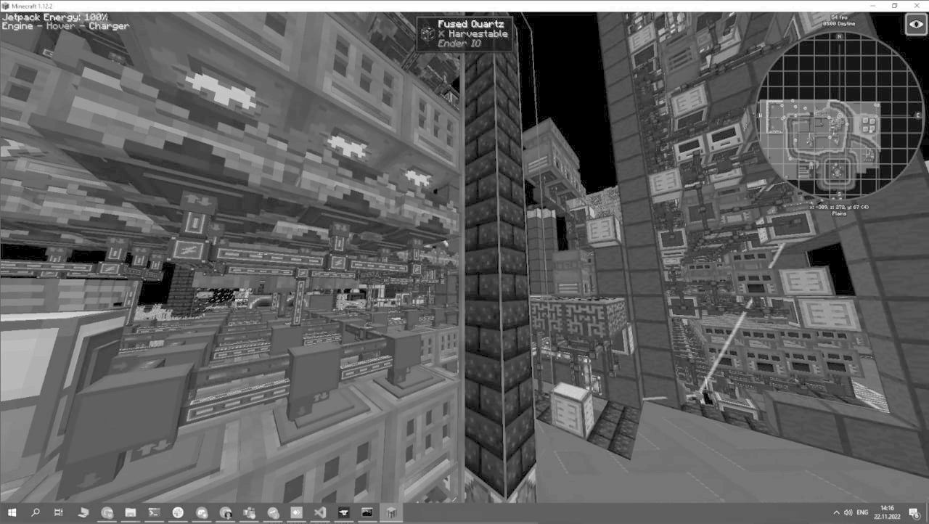

Вирівнювання затемненого зображення. Gamma = 0,25

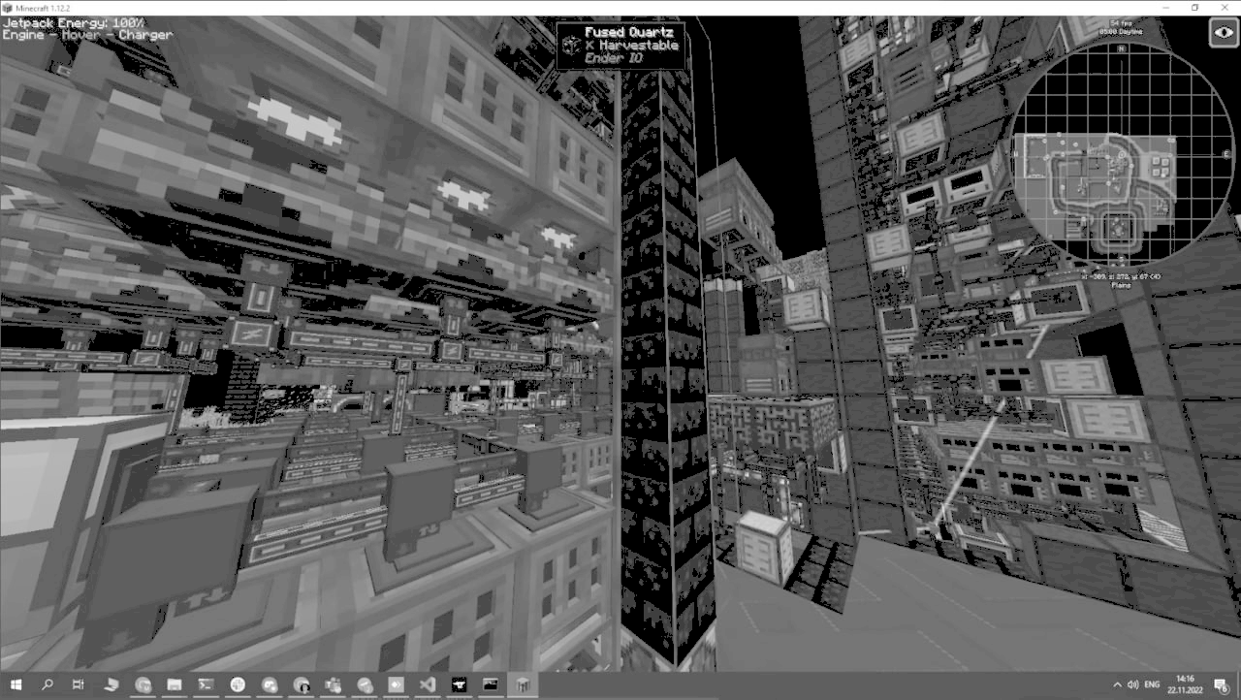

Реалізований метод допомагає вирівняти зображення, зображення стає більш збалансованим, але не використовує весь спектр доступних відтінків.

Завдання 2



Ми ділимо відрізок яскравості на 3 ділянки

Якщо колір знаходиться у діапазоні [0;a] або [a;1], ми обнуляємо його значення. Якщо ж значення пікселя знаходиться поміж цих відрізків, ми вираховуємо вихідне значення з формули

Значення параметрів a, b ми задаємо у програмі. Х – вхідне значення, Y – вихідне значення.

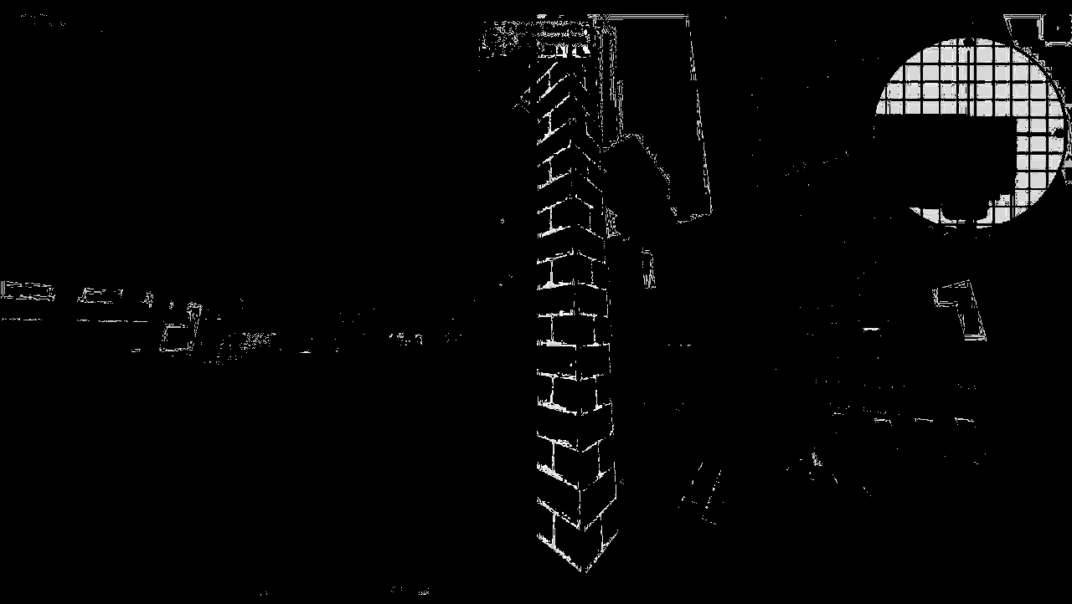

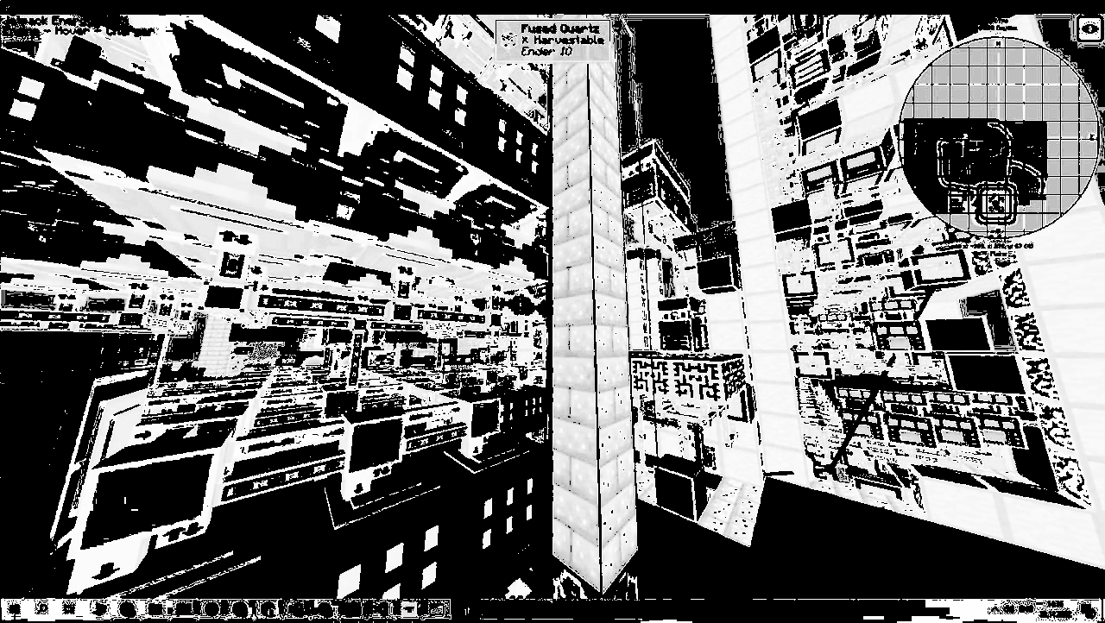

Висновки

Виконуючи лабораторну роботу №2, я розібрався у темі точкової обробки зображень, розробив програму на мові програмування c#, яка будує гістограму зображення, виконує гамма корекцію зображення, та препарує його згідно з варіанту. Усі типи виводу програми можна завантажити у файл.

Код програми

using System;

using System.Collections.Generic;

using System.ComponentModel;

using System.Data;

using System.Drawing;

using System.Globalization;

using System.IO;

using System.Linq;

using System.Text;

using System.Threading.Tasks;

using System.Windows.Forms;

namespace Lab2

{

public partial class Form1 : Form

{

string[] args;

Graphics gr;

Bitmap inputBmp;

Bitmap outBmp;

Bitmap task2Bmp;

public Form1()

{

InitializeComponent();

gr = pictureBox1.CreateGraphics();

gr.Clear(Color.Yellow);

pictureBox1.Refresh();

args = Environment.GetCommandLineArgs();

}

void LoadImage(string path)

{

Image inputImage = Bitmap.FromFile(path);

gr.DrawImage(inputImage, pictureBox1.DisplayRectangle);

inputBmp = new Bitmap(inputImage);

int[] gradesCount = new int[256];

for (int i = 0; i < inputBmp.Width; ++i)

for (int j = 0; j < inputBmp.Height; ++j)

++gradesCount[inputBmp.GetPixel(i, j).R];

chart1.Series[0].Points.Clear();

for (int i = 0; i < 256; ++i)

chart1.Series[0].Points.AddXY(i, gradesCount[i]);

}

private void button1_Click(object sender, EventArgs e)

{

if (openFileDialog1.ShowDialog() != DialogResult.OK)

return;

if (openFileDialog1.FileName.Substring(openFileDialog1.FileName.Length - 4) != ".bmp")

return;

LoadImage(openFileDialog1.FileName);

}

private void button2_Click(object sender, EventArgs e)

{

if (inputBmp == null)

return;

double trackBarValue = Convert.ToDouble(textBox1.Text);

outBmp = new Bitmap(inputBmp.Width, inputBmp.Height);

double gammaCorrection = trackBarValue;

int chanel;

int[] gradesCount = new int[256];

for (int i = 0; i < outBmp.Width; ++i)

for (int j = 0; j < outBmp.Height; ++j)

{

chanel = (int)(255 * Math.Pow(inputBmp.GetPixel(i, j).R / 255.0, gammaCorrection));

if (chanel > 255)

chanel = 255;

++gradesCount[chanel];

outBmp.SetPixel(i, j, Color.FromArgb(chanel, chanel, chanel));

}

chart2.Series[0].Points.Clear();

for (int i = 0; i < 256; ++i)

chart2.Series[0].Points.AddXY(i, gradesCount[i]);

Graphics outGr = pictureBox2.CreateGraphics();

outGr.DrawImage(outBmp, pictureBox2.DisplayRectangle);

}

private void button3_Click(object sender, EventArgs e) //Save

{

if (outBmp == null)

return;

outBmp.Save($"{args[0].Substring(0, args[0].LastIndexOf('\\'))}\\{textBox2.Text}.bmp");

}

int Task2Function(int input, int lowerBound, int upperBound)

{

if (input <= lowerBound || input >= upperBound)

return 0;

return 256*(input - lowerBound) / (upperBound - lowerBound);

}

private void button4_Click(object sender, EventArgs e)

{

if (inputBmp == null)

return;

task2Bmp = new Bitmap(inputBmp);

chart3.Series[0].Points.Clear();

int[] gradesCount = new int[256];

int lowerBound = int.Parse(textBox4.Text);

int upperBount = int.Parse(textBox5.Text);

for (int i = 0; i < task2Bmp.Width; ++i)

for (int j = 0; j < task2Bmp.Height; ++j)

{

int val = Task2Function(task2Bmp.GetPixel(i, j).R, lowerBound, upperBount);

task2Bmp.SetPixel(i, j, Color.FromArgb(val, val, val));

++gradesCount[val];

}

for (int i = 1; i < 256; ++i)

chart3.Series[0].Points.AddXY(i, gradesCount[i]);

Graphics task2Gr = pictureBox3.CreateGraphics();

task2Gr.DrawImage(task2Bmp, pictureBox3.DisplayRectangle);

}

private void button5_Click(object sender, EventArgs e)

{

if (task2Bmp == null)

return;

task2Bmp.Save($"{args[0].Substring(0, args[0].LastIndexOf('\\'))}\\{textBox3.Text}.bmp");

}

}

}